Kontaktskjema og henvendelser på «Drammen rør»
Henvendelsene som blir sendt fra «Drammen rør» sendes gjennom nettsiden over til en database «supabase» for at du skal finne henvendelsene må du:
- Laste og logge inn på supabase. https://supabase.com/

- Så trykker du på «Projects» og der ser du «EKSAMEN» klikke deg inn på den.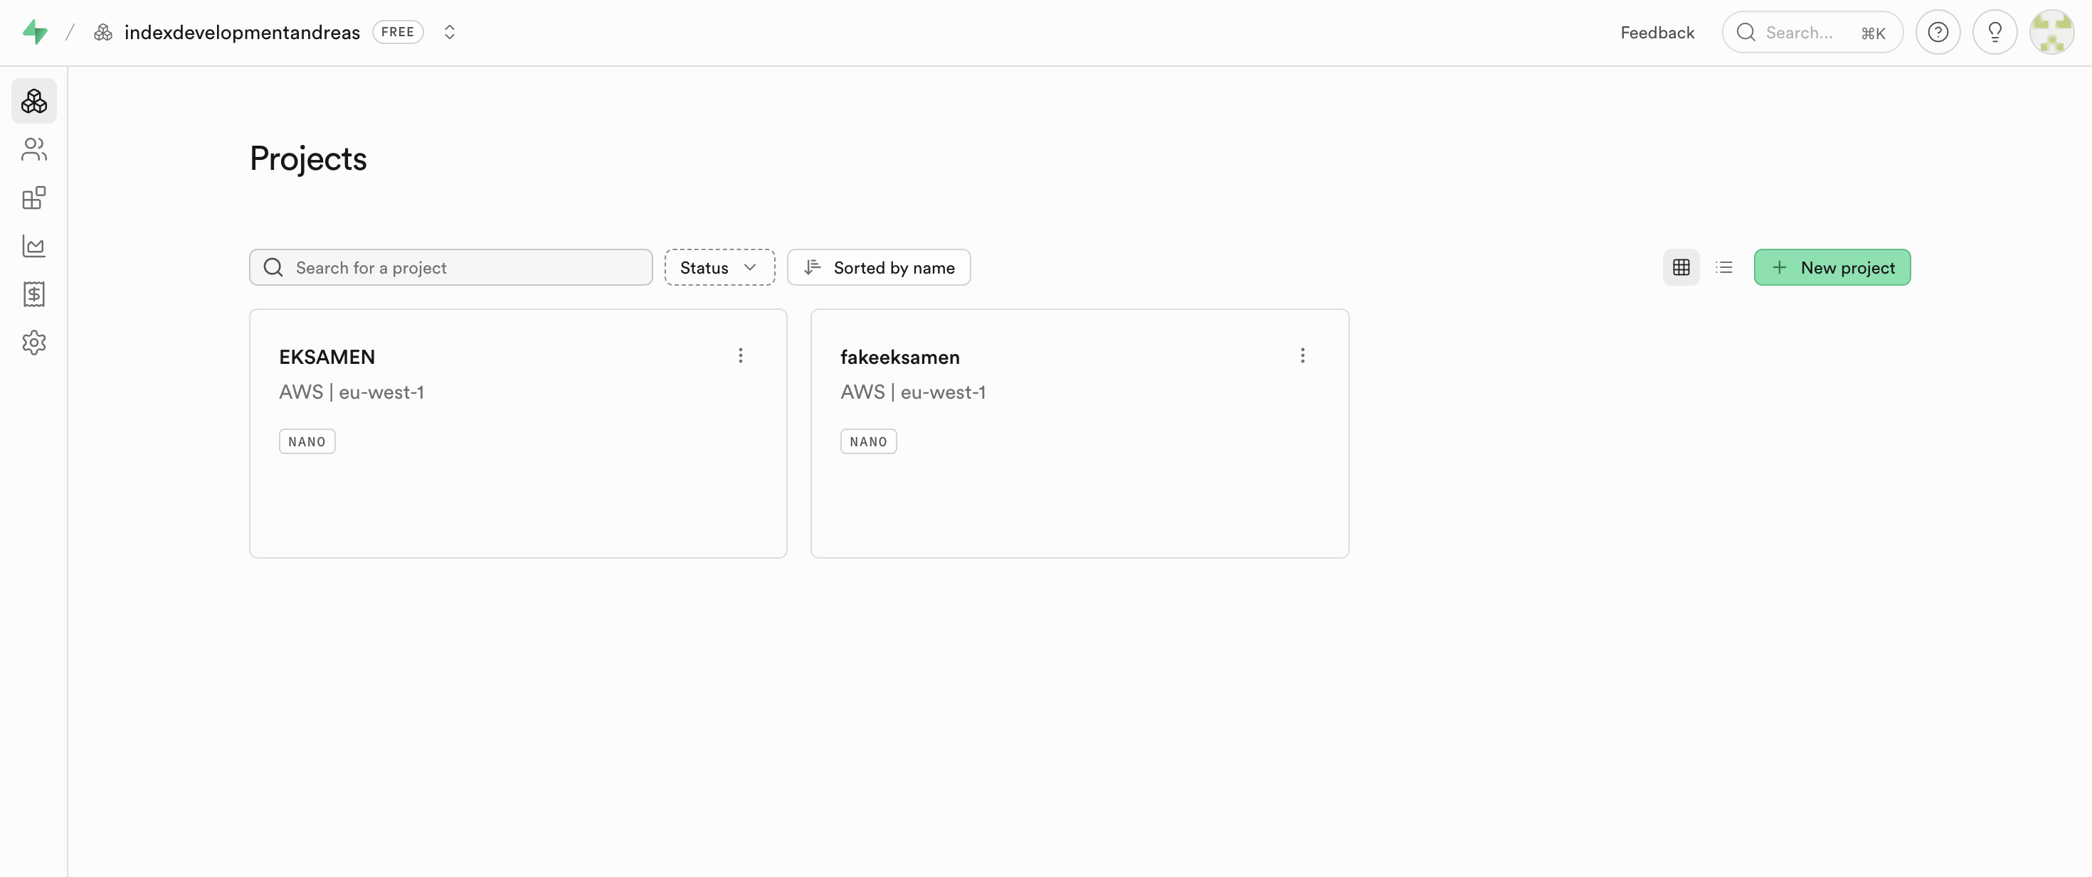
- Etter det ser du en liste med ulike innstillinger på nettstedet bla. «Project overview»,
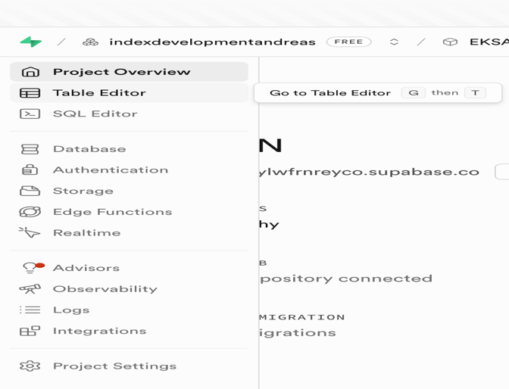
«Table editor», «Sql editor» og mer. Du klikker så på «Table editor»

- Når du så er inne på Table editor trykker du på «Kontaktskjema»
- Inne på kontaktskjema ser du en liste med: Navn, mail og melding. Alle disse kolonnene er klikkbare så om du får en henvendelse dobbeltklikker du på eks. Melding for å se hele meldingen som ble sendt.
